Дополнет предлог закон за изменување
и дополнување на Законот за учебници за
основното и средното образование

Скопје, јули 2009 година

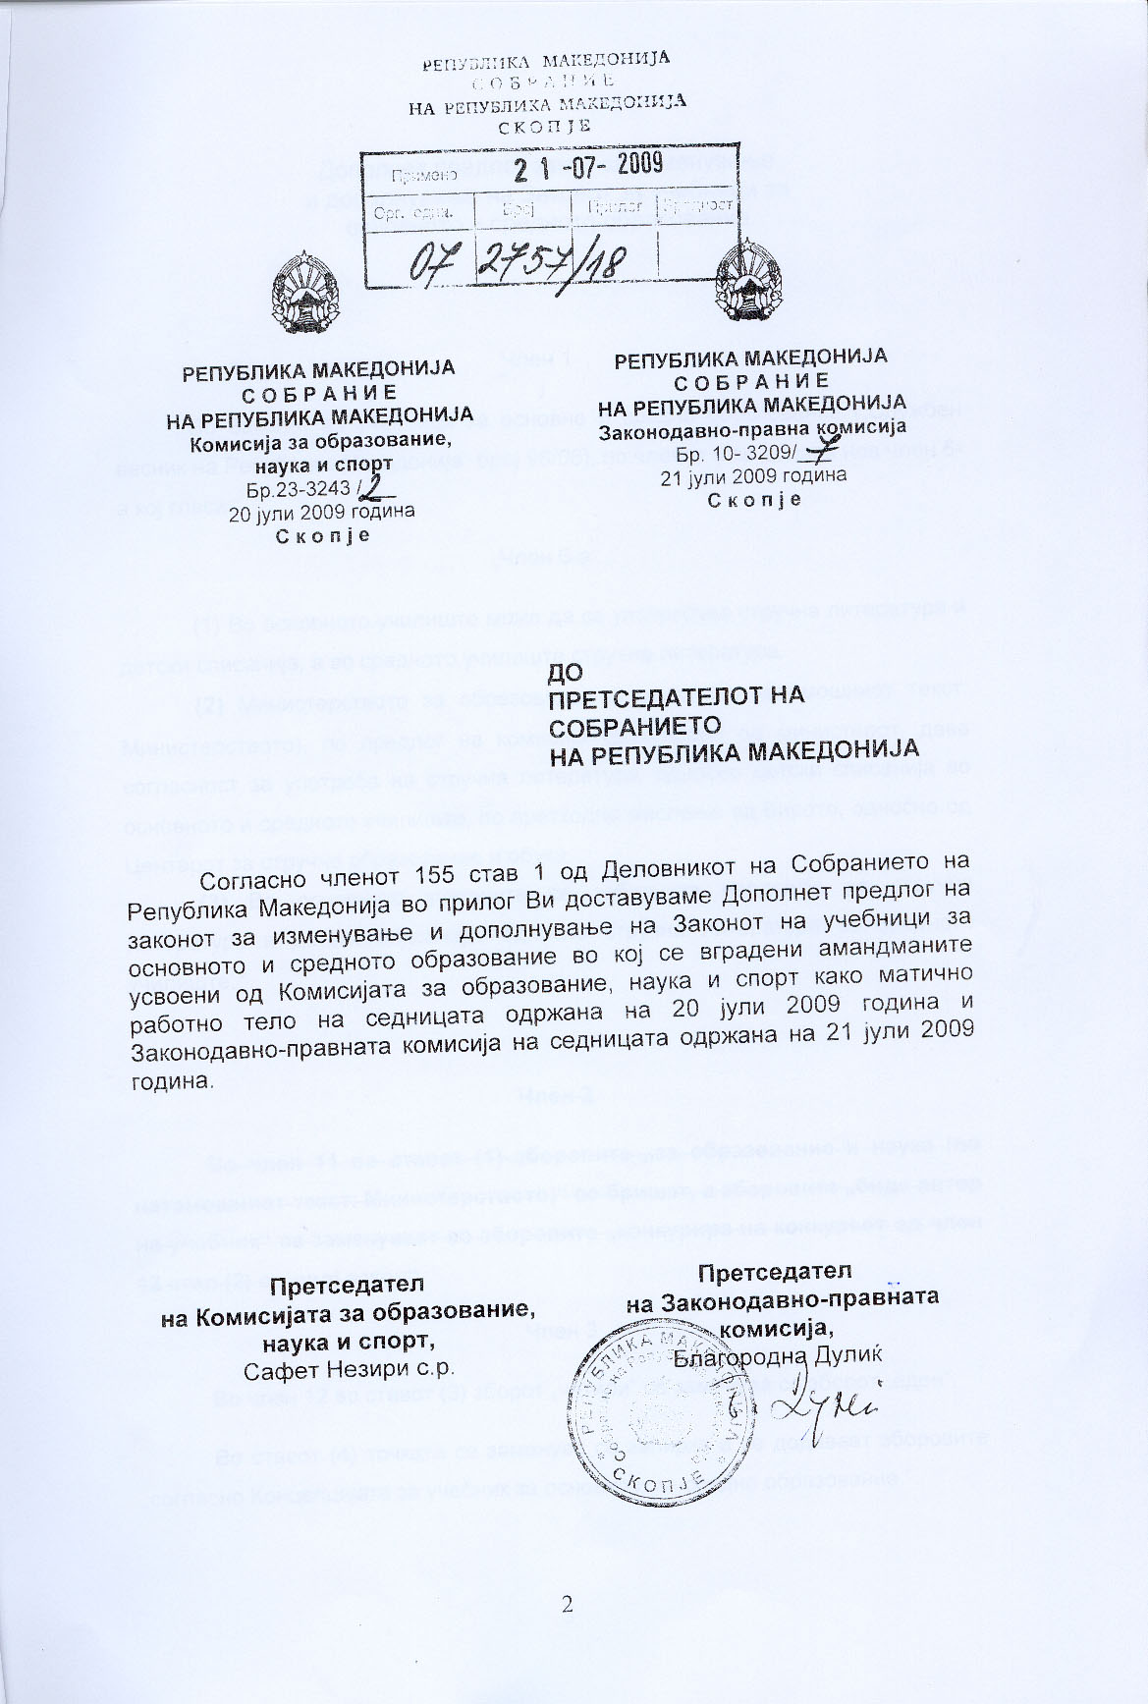

Дополнет предлог закон за изменување
и дополнување на Законот за учебници за
основното и средното образование

Член 1
Во Законот за учебници за основно и средно образование („Службен весник на Република Македонија“ број 98/08), по членот 6 се додава нов член 6-а кој гласи:
„Член 6-а
(1) Во основното училиште може да се употребува стручна литература и детски списанија, а во средното училиште стручна литература.
(2) Министерството за образование и наука (во натамошниот текст: Министерството), по предлог на комисија формирана од министерот, дава согласност за употреба на стручна литература, односно детски списанија во основното и средното училиште, по претходно мислење од Бирото, односно од Центарот за стручно образование и обука.
(3) Во основното училиште се забранува продажба на стручна литература и детски списанија, односно стручна литература во средното училиште.“

Член 2
Во член 11 во ставот (1) зборовите „за образование и наука (во натамошниот текст: Министерството)“ се бришат, а зборовите „биде автор на учебник“ се заменуваат со зборовите „конкурира на конкурсот од член 12 став (2) од овој закон“.
Член 3
Во член 12 во ставот (3) зборот „четири“ се заменува со зборот „еден“.
Во ставот (4) точката се заменува со запирка и се додаваат зборовите „согласно Концепцијата за учебник за основно и за средно образование.“

Член 4
Во член 13 во ставот (3) зборот „мај“ се заменува со зборот „март“.
По ставот (3) се додава нов став (4) кој гласи:
„(4) Начинот на давање на одобрението од став (1) на овој член го пропишува министерот.“

Член 5
Во член 17 по ставот (3) се додава нов став (4) кој гласи:
„(4) Директорот на Педагошката служба ќе донесе решение дека не врши избор на ракопис за учебник ако рецензионата комисија достави негативно стручно вреднување на ракописите за учебници.“
Ставовите (4), (5), (6), (7), (8), (9), (10), (11) и (12) стануваат ставови (5), (6), (7), (8), (9), (10), (11), (12) и (13).
Член 6
По членот 17 се додава нов член 17-а кој гласи:
„Член 17-а
(1) Ако на конкурсот од член 12 став 2 од овој закон не се пријави ниту еден автор на учебник со ракопис за учебник или по конечноста на решението на Националната комисија со кое се потврдува решението на директорот на Педагошката служба од член 17 став 4 од овој закон, Министерот за образование и наука формира авторски тим за изработка на ракопис за учебник, по предлог од директорот на Педагошката служба.
(2) Составот на авторскиот тим од став 1 на овој член е согласно со членовите 10 и 11 од постојниот Закон за учебници за основно и средно образование („Службен весник на Република Македонија“ број 98/2008).
(3) Авторскиот тим од став 1 на овој член, најдоцна во рок од 60 дена од денот на формирањето до директорот на Педагошката служба доставува ракопис за учебник.
(4) По добивањето на ракописот за учебник, директорот на Педагошката служба по предлог на Националната комисија формира рецензиона комисија која врши стручно вреднување на ракописот за учебник изработен од авторскиот тим.
(5) Рецензионата комисија врши стручно вреднување на ракописот, согласно со Методологијата за вреднување на учебници, во рок од пет дена од денот на приемот на ракописот за учебник и стручното вреднување го доставува до Националната комисија.
(6) Ако Националната комисија го прифати стручното вреднување на ракописот, во рок од пет дена од денот на приемот на стручното вреднување, го доставува како конечен предлог за избран ракопис до министерот.
(7) Врз основа на конечниот предлог од став (6) на овој член, министерот донесува решение за одобрување и употреба на учебникот, надоцна во рок од пет дена од денот на доставувањето на конечниот предлог.
(8) По конечноста на решението за одобрување и употреба на учебникот, Педагошката служба го вклучува учебникот во каталогот на одобрени учебници за употреба на веб страната на Министерството.“
Член 7
Во член 18 по ставот (3) се додава нов став (4) кој гласи:
„(4) Министерот и авторскиот тим од член 17-а став (1) од овој закон потпишуваат договор за откупување на авторските права во кој се утврдуваат меѓусебните права и обврски.“
Член 8
Во член 19 во ставот (1) зборовите „(1) и (3) “ се заменуваат со зборовите „(1) , (3) и (4)“.
Член 9
Во член 26 во ставот (1) точката се заменува со запирка и се додаваат зборовите „и ако не ги задоволува научно-стручните и методолошките цели.“
Член 10
Во член 27 во ставовите (1), (2) и (3) се додава нова алинеја 1 која гласи:
„- дозволи продажба на стручни литература и детски списанија во основното, односно средното училиште (член 6-а став (3)).
Во ставот (3) во алинеја 2 бројот „25“ се заменува со бројот „24“.

Член 11
За учебниците кои се одобрени за употреба согласно одредбите од Законот за основното образование („Службен весник на Република Македонија“ бр. 44/95, 24/96, 34/96, 35/97, 82/99, 29/02, 40/03, 42/03, 63/04, 82/04, 55/05, 81/05, 113/05, 35/06, 70/06 и 51/07) и одредбите од Законот за средното образование („Службен весник на Република Македонија“ бр.44/95, 24/96, 34/96, 35/97, 82/99, 29/02, 40/03, 42/03, 67/04, 55/05, 113/05, 35/06, 30/07, 49/07, 81/08 и 92/08), Министерството може да откупи одреден број на примероци заради обезбедување на бесплатни учебници за учениците во основното и средното образование.“
Член 12
Овој закон влегува во сила осмиот ден од денот на објавувањето во ,,Службен весник на Република Македонија“.

ОБРАЗЛОЖЕНИЕ

Комисијата за образование, наука и спорт на Собранието на Република Македонија како матично работно тело на Дваесетта седницата одржана на 20 јули 2009 година и Законодавно-правната комисија на Собранието на Република Македонија на Триесет и седмата седница одржана на 21 јули 2009 година го разгледаа Предлогот на законот за изменување и дополнување на Законот за учебници за основното и средното образование (Второ читање) и водеа претрес по поднесените амандмани од овластените предлагачи на овој Предлог на закон.

Во Дополнетиот предлог на закон за изменување и дополнување на Законот за учебници за основното и средното образование се вградени сите усвоени амандмани на Предлогот на овој закон на седниците на Комисијата за образование, наука и спорт и Законодавно-правната комисија и тоа:
Амандмани кои беа усвоени:
- Амандманот на членот 1 во новиот член 6-а за пренумерирање на броевите на ставовите (2) и (3) поднесен од пратениците Силвана Бонева, Цветко Грозданов, Наташа Јаневска, Виолета Ташева, Лилјана Затуроска, Дарка Петрушевска, Лидија Митева и Јован Лазарев, кој е од правно - технички карактер.
- Амандманот за бришење на членот 2 поднесен од групата пратеници Силвана Бонева, Цветко Грозданов, Наташа Јаневска, Виолета Ташева, Лилјана Затуроска, Дарка Петрушевска, Лидија Митева и Јован Лазарев и амандманот за бришење на членот 2 поднесен од пратеникот Славица Грковска Лошкова. Групата пратеници амандманот го поднесува поради тоа што смета дека треба да остане во сила постојното законско решение, а пратеникот Славица Грковска Лошкова амандманот го предлага затоа што смета дека со предложеното решение од Предлогот на законот, автор на учебници ќе може да биде вработен во Министерството и неговите органи.
- Амандманот на членот 6 во новиот член 17-а став (1) и за менување на ставот (2) поднесен од пратениците Силвана Бонева, Цветко Грозданов, Наташа Јаневска, Виолета Ташева, Лилјана Затуроска, Дарка Петрушевска, Лидија Митева и Јован Лазарев. Амандманот се предлага со цел да се уреди прашањето за изготвувањето на ракописи за учебници, за кои не се јавил никој на објавен конкурс или по конечност на решение на Националната комисија со кое се потврдува решението на директорот на Педагошката служба од член 17 став 4 од овој закон. Амандманот кој се однесува на ставот (2) на членот 6 во новиот член 17-а, на седницата на Законодавно-правната комисија е правно - технички допрецизиран и истиот гласи: „Составот на авторскиот тим од став 1 на овој член е согласно со членовите 10 и 11 од Законот за учебници за основно и средно образование („Службен весник на Република Македонија“ број 98/2008.“.
Амандмани кои не беа усвоени:
- Амандманот за бришење на став (1) на членот 3 поднесен од пратеникот Славица Грковска Лошкова со мнозинство на гласови не е усвоен.
- Амандманот за бришење на членот 6 поднесен од пратеникот Славица Грковска Лошкова со мнозинство на гласови не е усвоен.
- Амандманот на членот 6 став (3) поднесен од пратениците Тито Петковски, Соња Мираковска и Горан Мисовски со мнозинство на гласови не е усвоен.

Амандмани кои се повлечени од страна на предлагачите:
- Комисиите не водеа претрес по амандманот под архивски број 07-2757/7 поднесен од пратениците Силвана Бонева, Цветко Грозданов, Наташа Јаневска, Виолета Ташева, Лилјана Затуроска, Дарка Петрушевска, Лидија Митевa и Јован Лазарев на член 1, во новиот член 6-а, на ставот (1) и ставот (3) со оглед на тоа што претставникот на предлагачот на овој амандман го повлече истиот.
- Амандманот на членот 6 став (2) поднесен од пратениците Тито Петковски, Соња Мираковска и Горан Мисовски под архивски број 07-2757/12 на Законодавно-правната комисија беше повлечен од претставникот на предлагачите на амандманот.

